سیاست پہ کچھ لکھنے کا دل نہیں چاہتاکہ یہ موضوع اتنی آلودگی کا شکار ہوگیا ہے کہ اس پہ لکھتے ہوئے لگتا ہے کہ کیچڑ میں ہاتھ چلا رہے ہیں- مگر "دل ہے کہ مانتا نہیں " والی بات ہے۔ آج کل ایک سیاسی شخصیت کے کردار کے حوالے سے باتیں چل رہی ہیں اور جہاں ایک طرف انگلی اٹھانے والے انگلیاں اٹھاتے ہیں وہیں دوسری طرف دفاع کرنے والے یا تو سرے سے ان باتوں کو رد کرتے نظر آتے ہیں یا پھر اسے ذاتی معاملات قرار دے کر اس سے صرفِ نظر کا مشورہ دیتے نظر آتے ہیں۔
کیا قوم کی رہنمائی کے دعویدار کا کوئی متنازعہ فعل جو ایکسپوز ہو جائےاس سے صرفِ نظر کیا جاسکتا ہے ؟ اخلاقی اعتبار سے رسوائے زمانہ شخص کی غلطیوں کو ماضی کے قصے اور نوجوانی کی نادانیاں قرار دینا میڈیا پہ بیٹھے نام نہاد دانشوروں کا کمال ہے۔ ایک نشست میں زیادہ نہیں لکھوں گا کہ لگتا ہے کیچڑ میں ہاتھ مار رہا ہوں۔

رنگ محفل چاہتا ہے اک مکمل انقلاب
چند شمعوں کے بھڑکنے سے سحر ہوتی نہیں
قابل اجمیری

میڈیا پہ بیٹھے نام نہاد دانشور جو مخالف رہنماؤں کے لتّے لینے میں اپنا ثانی نہیں رکھتے وہ کمالِ مہارت سے اپنے پسندیدہ لیڈر کی بڑی سے بڑی لغرش کو اس کا ذاتی فعل قرار دیکر کلین چٹ دے دیتے ہیں۔ ذاتی فعل تو ایک عام انسان کا بھی اس وقت تک ذاتی ہوتا ہے جب تک وہ چار دیواری کے اندر ہوتا ہے کجا کہ قوم کی رہنمائی کا دعوہ کرنے والا شخص سرِعام ایک کے بعد ایک قابلِ گرفت حرکات کرتا رہے اور اسے کچھ لوگ ذاتی فعل قرار دیکر ہر قسم کی پکڑ سے مستثناء قراردے دیں یہ ناقابلِ فہم ہے۔ ابھی کچھ دیر قبل ایک ایسے ہی دانشور نے ایک انتہائی قابلِ گرفت فعل کو مکتبہِ فکر کی تقسیم کا حوالہ دےکر مٹّی پاؤ والی بات کی تو اندازہ ہؤا کہ لوگ کس طرح دین کے معاملات کو اپنی غرض کی خاطر کیا کیا رنگ دے دیتے ہیں۔
خرد کا نام جنوں پڑ گیا جنوں کا خرد
جو چاہے آپ کا حسن کرشمہ ساز کرے

عاشقوں کو نفع کب ہے انقلاب دہر سے
ہم وہی بندے رہیں گے بت خدا ہو جائیں گے
لالا مادھو رام جوہر

موجوں کی سیاست سے مایوس نہ ہو فانیؔ
گرداب کی ہر تہہ میں ساحل نظر آتا ہے
فانی بدایونی

خان صاحب وزیراعظم بننے کے.لئے 'اتاؤلے' ہورہےہیں. اس بار بھی اگر نہ بنا تو یہ شخص خودکشی کرلے گا
شکور پٹھان
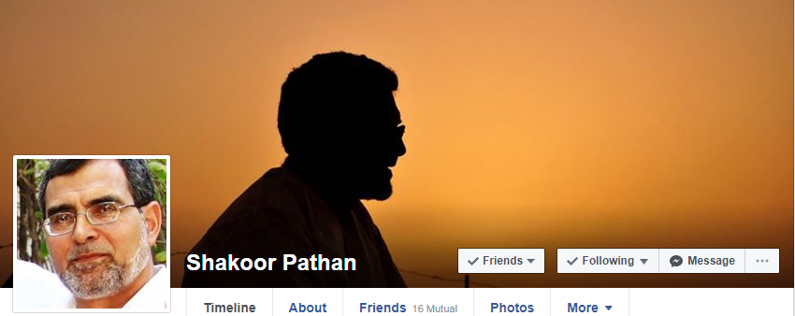
نثار میں تری گلیوں کے اے وطن کہ جہاں
چلی ہے رسم کہ کوئی نہ سر اُٹھا کے چلے
جو کوئی چاہنے والا طواف کو نکلے
نظر چرا کے چلے، جسم و جاں بچا کے چلے
ہے اہل دل کے لیے اب یہ نظمِ بست و کشاد
کہ سنگ و خشت مقید ہیں اور سگ آزاد
..
یونہی ہمیشہ الجھتی رہی ہے ظلم سے خلق
نہ اُن کی رسم نئی ہے، نہ اپنی ریت نئی
یونہی ہمیشہ کھلائے ہیں ہم نے آگ میں پھول
نہ اُن کی ہار نئی ہے نہ اپنی جیت نئی
اسی سبب سے فلک کا گلہ نہیں کرتے
ترے فراق میں ہم دل بُرا نہیں کرتے
…
گر آج اَوج پہ ہے طالعِ رقیب تو کیا
یہ چار دن کی خدائی تو کوئی بات نہیں
جس کا جی چاہے فقیروں کی دعا لے جائے
کل ہمیں جانے کہاں وقت اٹھا لے جائے
خدمت خلق سے ہستی کو فروزاں کر لے
کیا پتہ کون سی ظلمت میں قضا لے جائے
اس لیے کوئی جہاں سے نہ گیا کچھ لے کر
کیا ہے دنیا میں ‘ کوئی ساتھ بھی کیا لے جائے
بانٹ دے سب میں یہ خوشیاں جو ملی ہیں تجھ کو
اس سے پہلے کہ کوئی ان کو چرا لے جائے
تو جسے ڈھونڈ رہا ہے وہ تیرے اندر ہے
خود سے ملوانے تجھے کون بھلا لے جائے
آندھیاں تو نہ ہلا پائیں تجھے مگر
اب اُڑا کر نہ کہیں بادِ صبا لے جائے

